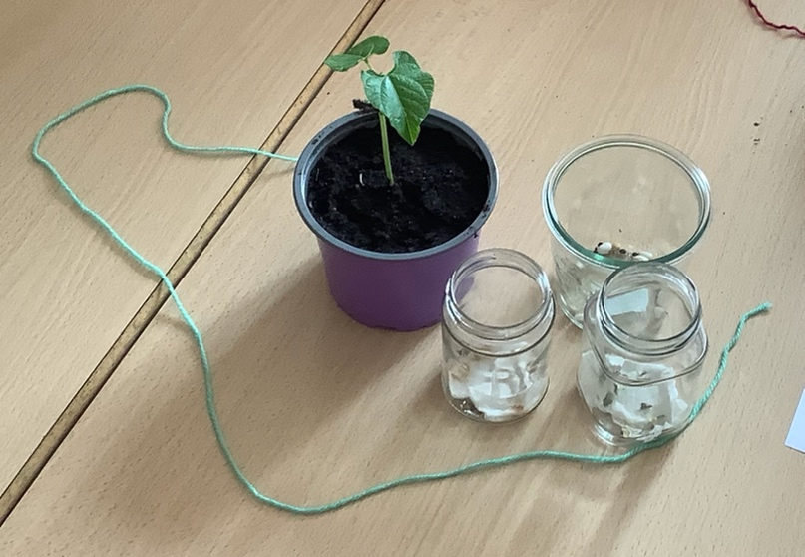

Les plantes

Notre définition du vivant

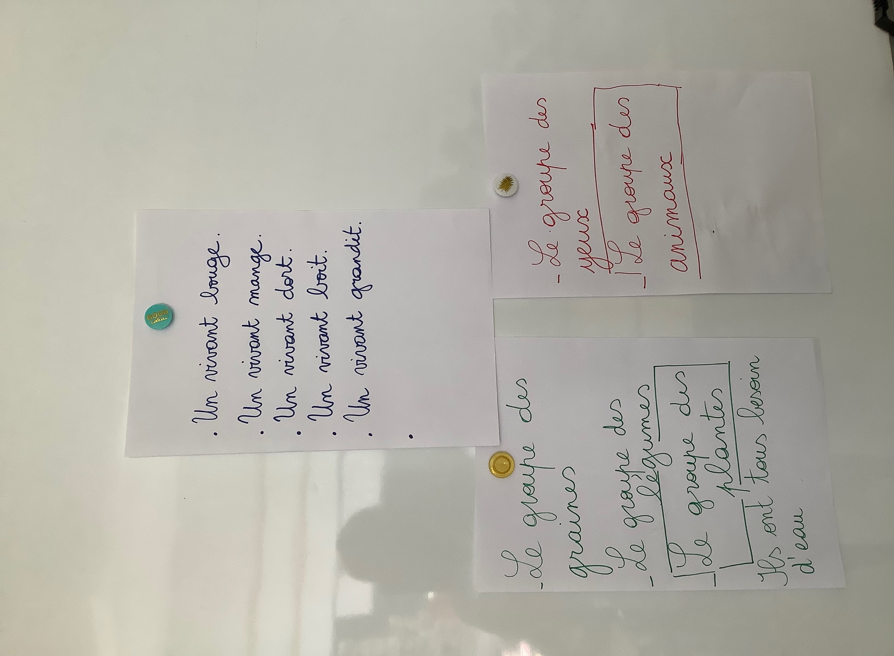

**Le 2 septembre 2021**

**Le 10 septembre 2021**